Kategorie B Gebäude: Sanierungen Schweizer Solarpreis-Diplom 2021
Das um die Jahrhundertwende 1901 und als Teil einer heute städtebaulich intakten Blockrand- bebauung erbaute viergeschossige Mehrfamilienhaus an der Martastrasse in Zürich wurde durch die Sanierung in seiner ursprünglichen Struktur erhalten. Dafür wurden ein zusätzliches Voll- und zwei Dachgeschosse aufgestockt. Die Energiebezugsfläche stieg damit von 523 m2 auf 829 m2. Das MFH konsumierte vor der Sanierung 130’800 kWh/a. Dank guter Dachdämmung, energiespa- renden Haushaltsgeräten und LED-Lampen beträgt der Gesamtenergiebedarf heute nicht mehr als 76’900 kWh/a. Die ganzflächig integrierte 13.9 kW PV-Dachanlage erzeugt 8’400 kWh/a. Sie deckt 11% des Gesamtenergiebedarfs und reduziert dadurch rund 3 t CO2-Emissionen.

11% MFH Sanierung Kofmel, 8004 Zürich/ZH

Das 1901 als Teil eines einheitlichen Blockrandes gebaute Mehrfamilienhaus Kof- mel liegt in der Quartiererhaltungszone im zentrumsnahen Stadtzürcher Kreis 4. In den
und Art. 45 Abs. 4 EnG umgesetzten Bausa- nierung würde das MFH Kofmel als Min.P- Gebäude bloss 26’500 kWh/a benötigen, ca. 50’300 kWh/a Energieverluste und damit jähr-
Technische Daten

Wärmedämmung (Neubauteil)
Wand: 16 cm U-Wert: 0.19 W/m2K
Dach: 32 cm U-Wert: 0.12 W/m2K
Boden: 12 cm U-Wert: 0.24 W/m2K

letzten Jahrzehnten mehrheitlich als Büro-
lich rund 19.9 t CO2
Emissionen reduzieren,
Fenster: dreifach U-Wert: 1.00 W/m2K

haus genutzt, wurde das Haus 2018/2019 umfassend saniert und aufgestockt. Ziel war, Originalität und Charme des Gebäudes so- wie seine Grundrisse zu erhalten und es einer langfristigen Wohnnutzung zuzuführen. Das MFH Kofmel wurde um ein Voll- und zwei Dachgeschosse erhöht, die drei obersten Geschosse wurden im Holzelementbau aus- geführt, und es entstanden total 12 moderne Kleinwohnungen. Die Öl-, Gas- oder Elektro- öfen in den Wohnungen wurden durch eine zentrale Biogasheizung ersetzt.* Das Dach wurde komplett erneuert und mit 32 cm sehr gut gedämmt. Die zweigeschossige Dach- fläche wurde mit einer ganzflächig vorbildlich integrierten 13.9 kW starken Südost-Nord- west-PV-Anlage versehen. Der produzierte Solarstrom von 8’400 kWh/a deckt 11% des Energiebedarfs des Mehrfamilienhauses.
Mit einer (leider nicht bewilligten) dem Stand der Technik entsprechend Art. 44 Abs. 4

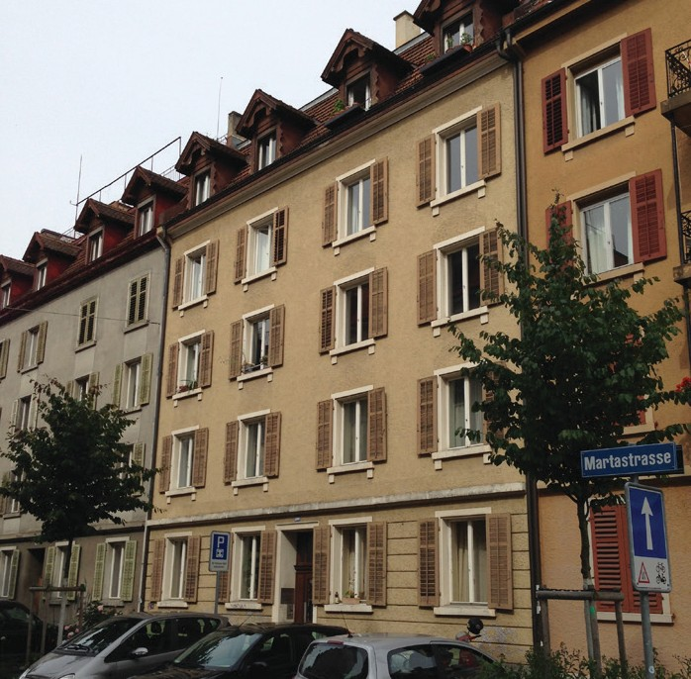
1
die zur Klimaerwärmung beitragen. Mit einer optimal integrierten PV-Fassade ab der 1. Eta- ge liessen sich sehr wahrscheinlich sämtliche ca. 24.5 t CO2 Emissionen auf Null reduzieren.
* fossiler Anteil Biogas≈98.3%; vgl Ziff. 6, S. 39

Érigé en 1901 sur un modèle de constructions en carré, l’immeuble résidentiel de quatre éta- ges de la Martastrasse, à Zurich, a subi d’importants travaux de rénovation. Tout en préservant sa structure d’origine, on lui a ajou- té un étage complet et deux étages man- sardés. La surface de référence énergétique est passée de 523 à 829 m2. La bonne isola- tion du toit, de l’électroménager efficient et un éclairage LED ont permis d’abaisser les be- soins en énergie de 130’800 kWh/a à 76’900 kWh/a. Bien intégrée à l’ensemble de la toitu- re, l’installation PV de 13,9 kW génère 8’400 kWh/a. Elle couvre 11% de la consommation et réduit de 3 t les émissions de CO2.

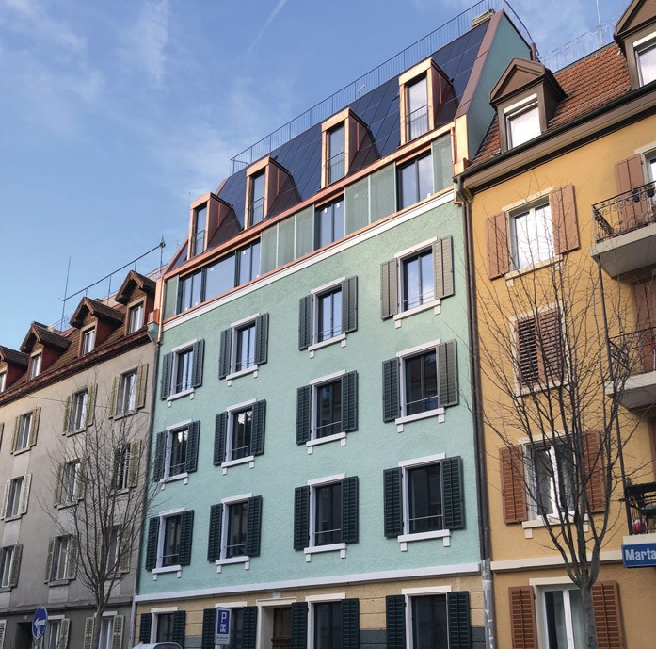
2
Energiebedarf vor Sanierung (100%)
EBF: 523 m2 kWh/m2a % kWh/a Heizung: 220 88 115’060
Elektrizität: 30 12 15’690
Gesamt-EB: 250 100 130’750
Energiebedarf nach Sanierung (59%)
EBF: 829 m2 kWh/m2a % kWh/a Heizung: 71.2 76.7 59’030
Elektrizität: 21.6 23.3 17’900
Gesamt-EB: 92.8 100 76’930
Energieversorgung
Eigen-EV: m2 kWp kWh/m2a % kWh/a PV Dach: 81.4 13.9 98 10.9 8’370
Eigenenergieversorgung 10.9 8’370 Energiebilanz (Endenergie) % kWh/a Eigenenergieversorgung 10.9 8’370
Gesamtenergiebedarf: 100 76’930
Fremdenergiezufuhr: 89.1 68’560
Bestätigt vom ewz der Stadt Zürich am 13.Juli.2021 Ulli Franz, Tel. +41 58 319 46 62
Beteiligte Personen

Standort Gebäude
Martastrasse 100, 8004 Zürich
Bauherrschaft
Peter und Katharina Kofmel, 8806 Bäch
Architektur
Vera Gloor AG, Krönleinstrasse 27, 8044 Zürich Guido Honegger, Tel. +41 43 268 33 11
Fotovoltaik
Solvatec AG, Bordeaux-Strasse 5, 4053 Basel
Dominik Müller, Tel. +41 61 690 90 00
Holzbau und Bedachung
Gisin AG, Moosmatt 1, 4426 Lauwil
Tel. +41 61 985 99 55

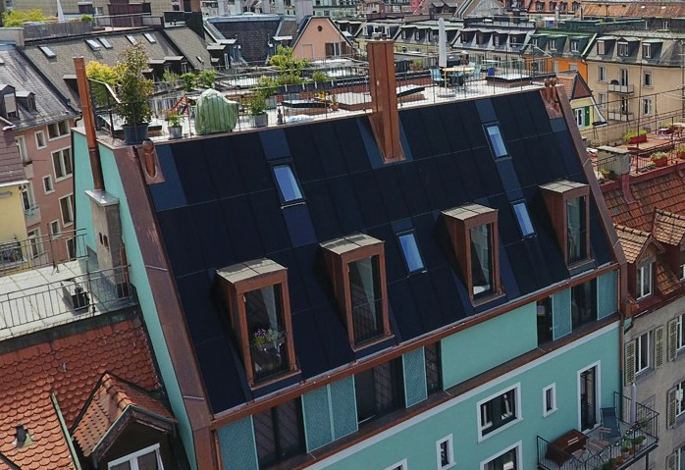
3

- Das Gebäude emittierte vor der Sanierung rund
46.5 t CO2-Emissionen und konnte nur hofseitig gedämmt werden.

- Das sanierte MFH Kofmel mit der PV-Dachanlage. Die durch die Denkmalpflege verhinderte Däm- mung verursacht jährlich rund 10 t mehr CO2.

- Das aufgestockte MFH mit 12 Wohnungen und der ganzflächig integrierten 13.9 kW PV-Anlage emittiert immer noch ca. 24.5 t CO2-Emissionen.

Schweizer Solarpreis 2021 | Prix Solaire Suisse 2021 | 75

